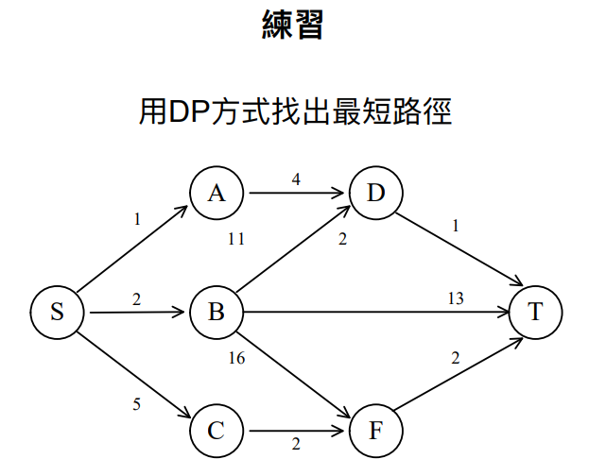

d(S,T) = min{1+d(A,T), 2+d(B,T), 5+d(C,T)}

d(A,T) = 4 + d(D,T) = 5

d(B,T) = min{11+d(D,T), 13, 16+d(B,F)} = 13

d(C,T) = 2+d(F,T) = 4

d(S,T) = min(1+6, 2+13, 5+4) = 7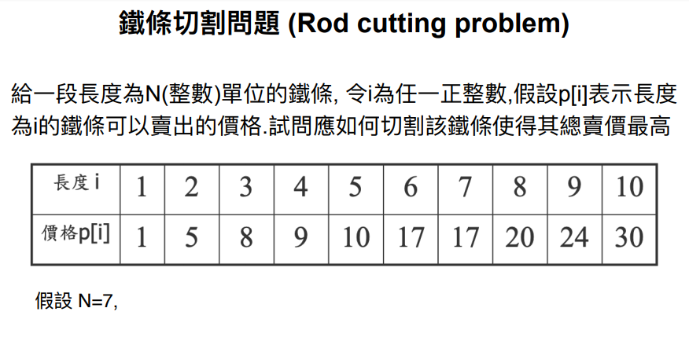

假設r[n]假設長度為n時所能得到的最高價錢

r[1] = 1

r[2] = max(p[1]+p[1], p[2]) = 5

r[3] = max(p[1]+p[1]+p[1], p[1]+p[2], p[3])= 8

r[4] = max(p[1]\*4, p[2]+p[2], p[1]+p[3], p[4]) = 10

r[5] = max(p[1]+p[4], p[2]+p[3], p[5]) = 13

r[6] = max(p[1]+p[5], p[2]+p[4], p[3]+p[3], p[6]) = 17

r[7] = max(p[1]+p[6], p[2]+p[5], p[3]+p[4], p[7]) = 18 🡺16,25跟34

r[8] = max(p[1]+p[7], p[2]+p[6], p[3]+p[5], p[4]+p[4], p[8]) = 23

r[9] = 25

r[10] = 30